**ПСИХОЛОГО-ПЕДАГОГИЧЕСКОЕ СОПРОВОЖДЕНИЕ ДЕТЕЙ С ОСЛАБЛЕННЫМ ЗДОРОВЬЕМ ПРИ ЗАНЯТИЯХ ПЛАВАНИЕМ**

***М.С. Глуховской*** *Федеральное государственное бюджетное образовательное учреждение высшего образования «Московский педагогический государственный университет», Москва*

**Аннотация**. Содержание статьи научно обосновывает эффективность психолого-педагогического сопровождения детей с ослабленным здоровьем, содействующего формированию здорового образа жизни. В ходе проведенного исследования рассмотрены возможности улучшения здоровья детей с ослабленным здоровьем с помощью занятий оздоровительным плаванием.

Опрос, проведенный в ходе исследования, позволил получить данные о представлениях, оценках, целях и мотивах респондентов. Анализ этих данных помог зафиксировать динамику успеха в тренировочном процессе по плаванию. Дети стали более уверенными в себе и своих способностях, преодолели страх болезни и осознали свои успехи на занятиях по плаванию.

Применение психолого-педагогического сопровождения детей с ослабленным здоровьем в тренировочном процессе по плаванию формируют у детей мотивацию для оздоровления и желание научиться плавать спортивными способами.

**Ключевые слова:** дети с ослабленным здоровьем, физическое воспитание, тренировочный процесс, плавание.

**Введение.** Современные тенденции увеличения количества детей с ослабленным здоровьем требуют переосмысления подходов к их физической активности. Нередко врачи медицинских учреждений рекомендуют детям с ослабленным здоровьем ограничивать физическую активность [2]. Однако на основе результатов многочисленных исследований, проведенных с детьми с ослабленным здоровьем, начиная с прошлого века, стало очевидно, что такой подход является неверным [4]. Во всех исследованиях, посвящённых оздоровлению детей, показан позитивный эффект физической активности на состояние детей с ослабленным здоровьем [3].

Исследованию проблематики психолого-педагогического сопровождения занятий детей физической культурой, спортом и адаптивной физкультурной деятельностью посвящено большое количество публикаций. Работы Н.А. Леонюк и М.С. Ковалевич, А.Ф. Лопашовой, Е.С. Набойченко и М.В. Носковой, Р.В. Ожигобесова, Л.Г. Уляевой, Е.В. Мельник и Е.В. Воскресенской и многих других считаются важными исследованиями в этом направлении [1-10].

С целью повышения эффективности реабилитации детей с ослабленным здоровьем, занимающихся плаванием, нами предпринят подход к физическому воспитанию детей с ослабленным здоровьем, включающий психолого-педагогическое сопровождение их тренировок. Исследование включало реабилитацию детей с различными степенями ослабленного здоровья, физическими отклонениями и психолого-моральным состоянием. Отметим, что предложенный подход касается не только реабилитации детей, но и связан с работой тренеров, психологов и педагогов.

Психолого-педагогическое сопровождение детей с ослабленным здоровьем в их тренировочных занятиях по плаванию является актуальным и требует проведения дополнительных исследований, основанных на систематизации и анализе теоретических и эмпирических данных [6]. Методология нашего исследования включает использование ряда методов: наблюдение, опрос, эксперимент, тестирование и математическую обработку полученных результатов.

Основой для обеспечения сопровождения детей с ослабленным здоровьем в процессе тренировок по плаванию явилось проведение комплексного исследования, которое основывается на систематизации и анализе как теоретических, так и эмпирических данных. В данном исследовании использовалась определенная методология, которая включала несколько последовательных этапов научной деятельности. Прежде всего, было проведено наблюдение, позволяющее получить первичную информацию о состоянии детей с ослабленным здоровьем и их участии в тренировочном процессе. Затем был проведен опрос, с целью выяснить мнение и предпочтения родителей и тренеров относительно особенностей психолого-педагогического сопровождения занятий этих детей. Экспериментальная часть исследования включала проведение специально разработанных тренировок с психолого-педагогическим сопровождением для детей экспериментальной группы, а также формирование контрольной группы, занятия с которыми проходили без этого сопровождения, чтобы сравнить результаты реабилитационных воздействий. Измерение физических показателей и их анализ способствовали получению объективной информации о влиянии тренировочного процесса на детей с ослабленным здоровьем. В конечном итоге было проведено сравнение результатов, зафиксированных у детей КГ и ЭГ.

**Методы и организация исследования.** Основной целью исследования было определить их эмоциональное состояние, склонность к тренировкам, работе над собой и участию в соревнованиях. Для достижения поставленной цели были использованы диагностические процедуры, которые включали изучение общей самооценки и диагностику мотивации к достижению успеха.

Роль тренера в данном исследовании является ключевой, так как он отвечает за создание и поддержание психологического климата в команде, а также за правильность нагрузки для детей с ослабленным здоровьем. Он мотивирует детей на новые достижения и осуществляет их психологическую подготовку к соревнованиям. Одной из задач тренера является проведение тренировок и тестирований для определения изменений в эмоциональном состоянии и готовности к участию в соревнованиях.

Первые результаты проведенного эксперимента свидетельствуют о позитивном влиянии занятий плаванием под руководством тренера на раскрытие психологического потенциала детей.

В ходе исследования были сформированы, как указано выше, две группы: экспериментальная (ЭГ) и контрольная (КГ). В экспериментальную группу и контрольную группу были включены дети, занимающиеся плаванием под руководством тренера в течение 3-5 лет. Занятия в этих группах отличались только тем, что с детьми ЭГ проводилось психолого-педагогическое сопровождение, способствующее более успешному формированию двигательных навыков и развитию физических качеств.

В качестве инструмента для проведения исследования использовался опросник, разработанный Г.Н.Казанцевой, который позволял оценить внутренний потенциал спортсмена. Опросник состоял из двух этапов и был проведен в разные периоды времени.

**Результаты исследования и их обсуждение.** В ходе исследования были выявлены положительные результаты от использования адаптивных физических нагрузок, разработанных с учетом методики и особенностей каждого ребенка. Результаты опроса представлены на графиках, где различные оттенки конусов указывали на разные уровни самооценки.

Раскрытие внутреннего потенциала и повышение самооценки детей обусловлены регулярными занятиями с тренером, что может быть сделано выводом из анализа графиков.

Чтобы продолжить исследование, на втором этапе исследования была проведена диагностическая процедура по методике Т. Элерса с девочками, занимающимися плаванием.

Результаты данной методики показали, что мотивация к достижению успеха связана с суммой баллов, где более высокая сумма указывает на более высокий уровень мотивации.

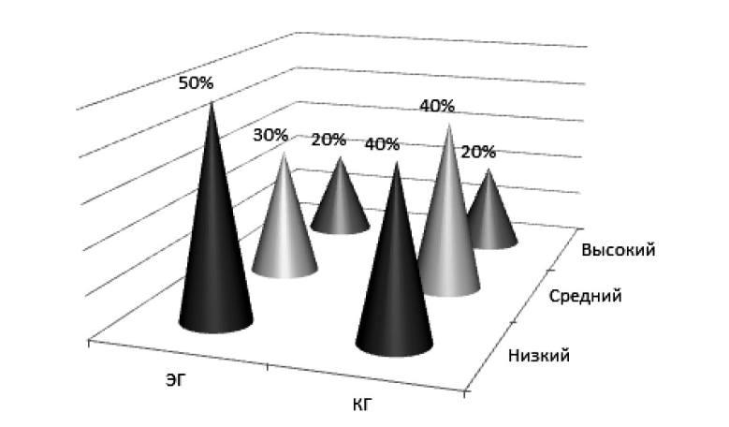

Рис. 1. **Процент раскрытия внутреннего потенциала детей с ослабленным здоровьем по методике Г.Н. Казанцевой на начальном этапе эксперимента**

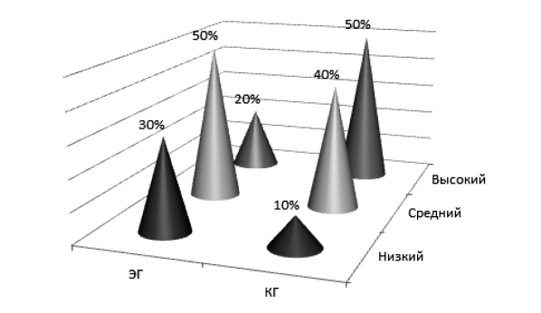

Рис. 2. **Процент раскрытия внутреннего потенциала детей с ослабленным здоровьем по методике Г.Н. Казанцевой на конечном этапе эксперимента**

Согласно проведенному исследованию, дети с ослабленным здоровьем и высокой мотивацией к успеху требуется активно развивать свою уверенность и самооценку. Благодаря этому они успешно преодолевают свои страхи во время обучения плаванию и достигают успехов – становятся более динамичными, уверенными в своих силах, более выносливыми и показывают лучшие результаты. Такие дети почти не сталкиваются с неудачами и готовы постоянно совершенствоваться, повторяя сложные упражнения.

Однако, у детей с низкой мотивацией к своим достижениям наблюдается ситуация обратная. Они не могут научиться плавать и остаются в рядах неумеющих. При обучении они испытывают страх, неуверенность, и выполняют малоподвижные движения в воде. В таком случае, такие дети недостаточно поддерживаются в ходе обучения, и со временем они теряют интерес к тренировкам и забрасывают свои усилия.

Тренер по плаванию, основываясь на наблюдениях, делает вывод, что дети с ослабленным здоровьем и высокой мотивацией более успешно преодолевают сложные упражнения. Они проявляют азарт и готовность к преодолению препятствий. В то время, как девочкам с низкой мотивацией требуется психолого-педагогическая поддержка для повышения их самооценки и мотивации к физической активности. Занятия в экспериментальной и контрольной группах отличались только тем, что с детьми ЭГ проводилось психолого-педагогическое сопровождение, способствующее более успешному формированию двигательных навыков и развитию физических качеств.

Результаты теста Элерса подтверждают, что мотивация ребенка является важным фактором при работе над его заболеваниями. Осуществление успешных физических тренировок требует наличия психолого-педагогической поддержки, которая способствует улучшению самооценки и настройке на преодоление болезней. Пословица, процитированная Норбековым (2012), говорит о том, что каждый день слегка увеличивая наше самоуважение, мы становимся немного другими [1]. Постепенно мы становимся людьми, которыми намерены быть, и с готовностью преодолеваем любые трудности, включая спортивные.

*Полученные данные подтверждают целесообразность проведения психолого-педагогического сопровождения в занятиях плаванием с детьми с ослабленным здоровьем. При этом акцент следует делать на создании оптимальных условий для эффективных тренировок детей с ослабленным здоровьем и использованию методов адаптации к физической нагрузке. Основными компонентами данных методов стали включение разнообразных подготовительных упражнений и изменение интенсивности проплывания дистанций на тренировке.*

**Выводы и рекомендации.** Проведение тренировок по плаванию с детьми с ослабленным здоровьем требует применения психолого-педагогического сопровождения со стороны тренера. Результаты исследования подтверждают, что такой подход является более эффективным в занятиях с детьми. Важна роль тренера, который направляет и общается с детьми, формируя их мотивацию на оздоровление, настраивая на физическую активность. После тренировок дети заметили значительные физические изменения, такие как улучшение движения рук, дыхательного процесса и укрепление мышц рук, ног и спины.

Для успешного внедрения предложенного подхода необходимо учитывать ряд важных факторов. Во-первых, формирование желания работы над собой, что является неотъемлемой частью реабилитационного процесса, который можно считать ключевым моментом в данном подходе. Во-вторых, формирование целей и решение их задач в процессе тренировок играет важную роль в достижении более эффективного прогресса. Наконец, поддержание высокой мотивации и исключение фактора лени имеют ключевое значение для успешного достижения целей и успеха в тренировках.

**Литература**

1. Багадирова С.К. Овладение психологической структурой деятельности как ресурс профессиональной самореализации личности в спорте // Актуальные проблемы психологии труда, инженерной психологии и эргономики. М.: Институт психологии РАН, 2020. С. 338–351.

2. Курбатова А.С., Пухова А.Г., Беляева Т.К. Изучение самооценки как актуальное направление психолого-педагогических исследований // Перспективы науки и образования. 2019. № 1 (37). С. 251–261.

3. Ларионова М.А. Взаимосвязь самооценки психологического благополучия и мотивационного профиля личности в процессе профессионализации // Наука о человеке: гуманитарные исследования. 2021. Т. 15, № 3. С. 120–127.

4. Леонюк Н.А., Ковалевич М.С. Особенности самоактуализации студенческой молодежи и средства ее психолого-педагогического сопровождения // Вестник ГГУ. 2020. № 2. С. 85–96.

5. Лопашова А.Ф. Психолого-педагогическое сопровождение спортивной деятельности в контексте самореализации личности // Аллея науки. 2019. Т. 2, № 4 (31). С. 805–810.

6. Мельник Е.В., Корнева М.Н. Влияние спортивной деятельности на формирование самооценки и проявление личностных деформаций // Рудиковские чтения: матер. VIII Междунар. науч.-практ. конф. психологов физической культуры и спорта, Москва, 5–7 июня 2012 г. М., 2012. С. 319–323.

7. Набойченко Е.С., Носкова М.В. Психологическое сопровождение превосходства в спорте высших достижений как компонент успеха спортсмена // Образовательный вестник «Сознание». 2021. Т. 23, № 4. С. 4–9.

8. Ожгибесов Р.В. Психолого-педагогическое сопровождение физкультурно-спортивной деятельности молодежи // Психологическая наука и практика: проблемы и перспективы: матер. V Международная научно-практическая конференция, Нижний Новгород, 20 апреля 2016 г. Н. Новгород: Нижегородский государственный архитектурно-строительный ун-т, 2016. С. 217–221.

9. Расулов З.П. Педагогические и психологические аспекты подготовки спортивных тренеров к профессиональной деятельности // Вестник науки и образования. 2019. № 9-4 (63). С. 56–58.

10. Родионов В.А. Спортивная психология. М.: Юрайт, 2018. 367 с.